Задания по римике для 1 класса преп. Месропян Л.М. 18.05.2020.
1. Перепиши в тетрадь, найди пропущенные длительности в такте и подпиши их красным цветом (фото 1).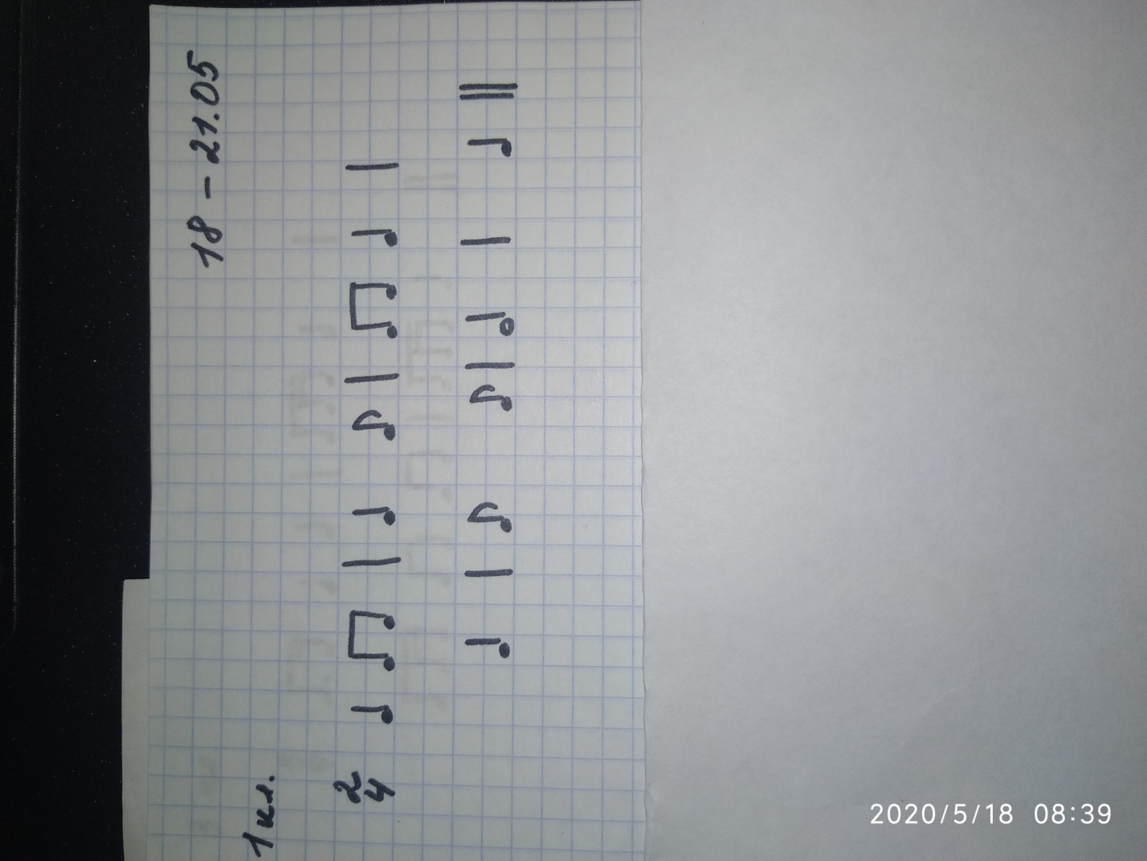
2. Слушать первые 3 трека из «Веселой зарядки» К. Бусыгина и двигаться под музыку https://youtu.be/zsmODnF3dW4

